CENTRUM RAKIET CUP
TURNIEJ SQUASHA

KOMUNIKAT

ORGANIZATOR:
BADSPORT – właściciel sklepu CENTRUM RAKIET.

SPONSORZY:
KASON www.kason.com.pl
HEAD www.head.pl
BILETY LOTNICZE.PL www.biletylotnicze.pl
MEDIAFORM www.mediaform.com.pl
WILSON www.wilson.net.pl
MEDIA:
www.squash.com.pl
www.badminton.pl
www.tenisportal.com
www.tenis.net.pl
www.sportbiznes.pl
www.fit.pl

TERMIN:
26.05.2007 (sobota) godz. 11.00 - początek gier
Zakończenie gier ok. godz.15.00.
TERMIN ZGŁOSZEŃ:
24.05.2007 (czwartek) godz. 12.00.
Zgłoszenia prosimy nadsyłać e-mailem sklep@centrumrakiet.pl lub faxem pod numer (022) 753-56-87.
Prosimy o dokonywanie zgłoszeń na poniższym formularzu.
MIEJSCE:
Sinus Sport Club
Warszawa - Wilanów, ul. Wał Zawadowski 99
4 korty.
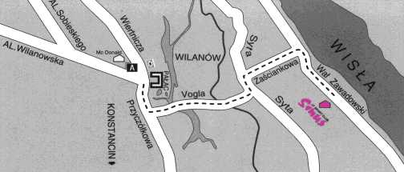
KATEGORIE TURNIEJU:
- open kobiet i mężczyzn.
- nagroda specjalna dla najlepszego zawodnika ponad 40 lat.
SYSTEM ZAWODÓW:
- Rozgrywa się singiel kobiet i singiel mężczyzn.
- Turniej rozgrywany będzie systemem pucharowym z grami o dalsze miejsca. Zapewniamy każdemu zawodnikowi rozegranie min. 3 meczy.
- Zasady rozstawiania zawodników:
według rankingu Polskiej Federacji Squasha.
- Mecze do 2 wygranych setów do 11 punktów w secie (każda akcja za punkt).
PIŁKI:
Oficjalną piłką turnieju jest WILSON STAFF.
Organizatorzy zapewniają piłki do gry.

SKLEP PODCZAS TURNIEJU:
Podczas zawodów będzie można zakupić sprzęt wielu firm.
OPŁATA STARTOWA:
40,00 PLN od zawodnika – gratis dla każdego uczestnika smaczny żurek!
WYŻYWIENIE:
Istnieje możliwość rezerwacji obiadów na miejscu w klubie.
Prosimy o zaznaczenie tego w formularzu zgłoszeń.

OPIEKA MEDYCZNA:
Zawodnicy biorą udział w zawodach na własną odpowiedzialność.
NAGRODY:
Zdobywcy miejsc 1-2 w każdej grze otrzymują puchary.
Zdobywcy miejsc 1-3 w każdej grze otrzymują medale i sprzęt sportowy ufundowany przez sponsorów imprezy.
RÓŻNE:
Szczegółowych informacji udziela:
Jacek Jagodziński (tel.0504238044)
W imieniu organizatorów zapraszam serdecznie Jacek Jagodziński

FORMULARZ ZGŁOSZENIA
1. Imię i nazwisko zawodnika: _________________________________
2. Data urodzenia: _________________________________
3. Miasto: _________________________________
4. Telefon kontaktowy: _________________________________
5. Proszę o rezerwację obiadu w klubie: tak / nie*
* - niepotrzebne skreślić

